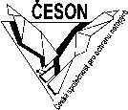Česká společnost pro ochranu netopýrů

Pozvánka na výroční
20. valnou hromadu ČESON

která se uskuteční v sobotu 7. 5. 2011 od 9:30 hod.

v prostorách katedry zoologie PřF UK Viničná 7, Praha 2

Na programu dopoledního bloku budou kromě standardních bodů (zpráva o činnosti a hospodaření naší organizace v uplynulém období, volba nových členů, agenda stran nových průkazů) zejména:

- 15. mezinárodní kongres o výzkumu netopýrů a 6. zasedání smluvních stran EUROBATS – zhodnocení akcí spoluorganizovaných ČESON (I. Horáček, L. Vlasáková)
- zpráva koordinátora projektu dlouhodobého monitoringu netopýřích populací ČR (T. Bartonička)
- zpráva o probíhajícím a připravovaných projektech osvěty a praktické realizace ochrany netopýrů (P. Schnitzerová, D. Weinfurtová)
- seznámení s výsledky loňské Evropské noci pro netopýry (D. Horáček)
- zpráva o vývoji situace stran syndromu bílého nosu na našem území (I. Horáček)
- poselství z dubnového zasedání Advisory Committee v Gruzii (H. Jahelková)
- Mezinárodní rok netopýra a aktivity s tím související (L. Vlasáková, H. Jahelková)

odpoledne

- Udělení ceny F. A. Kolenatiho
- Různé – prostor k realizaci členské základny (prosíme potencionální zájemce, aby o svém presentačním záměru zpravili R. Lučana – rlucan@centrum.cz)

Na Valnou hromadu přivezte jízdenky (bus, vlak), cesta vám bude proplacena!
Bonus pro účastníky VH – kniha A tribute to bats a DVD s filmem Netopýři ve tmě.

Za výbor ČESON
Radek Lučan

Popis cesty na místo konání
http://www.mapy.cz/#mm=ZTtTcP@sa=s@st=s@ssq=Vini%C4%8Dn%C3%A1%207%2C%20Praha%202@sss=1@ssp=113826924_124022476_156753004_156626636@x=133082096@y=135902432@z=16

z hl. nádraží, autobusového nádraží Florenc a Roztyly, z Dejvické – metrem do stanice I. P. Pavlova – vystoupit prvním východem doleva, přes křižovatku a stále rovně ulicí Kateřinská až na velkou křižovatku, kde doleva odbočuje ulice Viničná (pěší trasa cca 5 min)
z Černého mostu - metrem B do stanice Karlovo náměstí – výstup směr Karlovo náměstí, projít šikmo přes parčík a dále ulicí U nemocnice až na velkou křižovatku, kde doprava odbočuje ulice Viničná (pěší trasa cca 5 min)

Orientační plánek
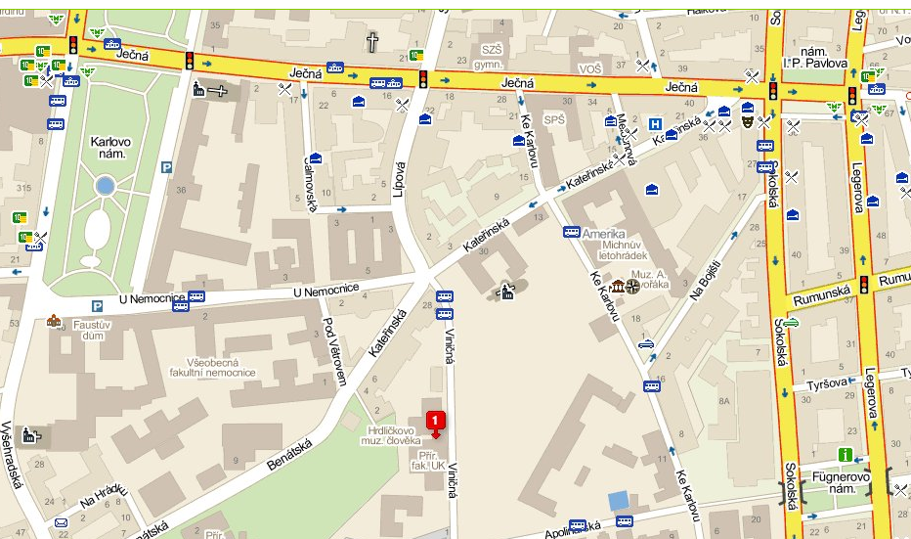
I.P.Pavlova (metro C)
Karlovo nám. (metro B)
Katedra zoologie PřF UK
Viničná 7

